Муниципальное общеобразовательное автономное учреждение города Оренбурга Средняя общеобразовательная школа №1
Направление : Филологические дисциплины

Исследовательская работа
Глобализация английского языка и его влияние на русский язык
Работу выполнил:
Федоров Ардалион Максимович
учащийся 10 А класса
МОАУ г. Оренбурга
СОШ №1
Научный руководитель:
Зельдина Элеонора Владимировна,
учитель английского языка
МОАУ г. Оренбурга
СОШ №1

Оренбург, 2021

Содержание
Введение………………………………………………………………………………..3
Предисловие……………………………………………………………………………5

Глава 1. Истоки английского языка.
1.2 Древнеанглийский период формирования…………………………………………6
1.3 Среднеанглийский период формирования…………………………………………7
1.4 Новоанглийский период формирования……………………………………………8

Глава 2. Глобализация английского языка.
2.1 Становление английского языка как языка международного общения………….9
2.2 Почему английский язык сегодня является международным…………………...12

Глава 3. Влияние английского языка на русский язык.
3.1 Англицизмы…………………………………………………………………………15
3.2 Причины заимствования…………………………………………………………...16

Глава 4. Преимущества и недостатки глобализации английского языка……………………………………………………………………………..……………18

Результаты анкетирования……………………………………………………………..…………..19

Выводы....................................................................................................................................25

Введение

Актуальность работы по выбранной теме
Английский язык является самым популярным языком в мире. Он стал глобальным языком мирового сообщества, несмотря на то, что есть и другие языки, официально признанные языками международного общения: арабский, испанский, китайский, русский и французский. Английский язык учат все и повсеместно: в школах, университетах, на курсах. Где бы вы ни оказались на земном шаре - вы наверняка везде услышите английскую речь. Однако мало кто знает почему именно английский язык настолько значим и применим в современном обществе.

Гипотеза
Английский язык стал универсальным языком общения, внедрился во все сферы жизни общества и это привело к появлению большого количества лексических единиц английского происхождения в русском языке.

Цель работы
Понять как и почему произошла глобализация английского языка и какое влияние он оказывает на русский.

Задачи исследования
- Изучить историю становления английского языка как языка международного общения.
- Показать актуальность и значимость английского языка в жизни современного общества.
- Определить влияние английского языка на русскую речь.
- Выделить преимущества и недостатки глобализации английского языка.

Методы исследования
- Приемы наблюдения за языковыми явлениями;
- Приём систематики и классификации;
- Изучение литературы по данной теме;
- Социологический опрос (анкетирование).

Предисловие.
В современном мире существует очень много стран. Языков в свою очередь, еще больше. Для упрощения коммуникаций между жителями разных стран, носителями разных языков существуют международные языки.
Английский язык является не просто международным, он общепринят как межнациональный для всего человечества.
Сегодня английский язык считают родным примерно 400 миллионов человек, живущих в США, Великобритании, Канаде, Австралии, Новой Зеландии и некоторых других странах. Но гораздо больше людей пользуются английским языком в качестве второго или третьего языка в работе и жизни. В современном обществе английский язык широко используется в сфере образования, туристическом и деловом бизнесе, межкультурной коммуникации, в производстве, в политической сфере и во многих других отраслях.
Так ООН, исходя из реального распространения и использования языков в мире выбрала своими официальными языками следующие 6 языков: английский, французский, испанский, русский, китайский, арабский[1]. Особое место среди них в настоящее время по праву принадлежит английскому языку.

Глава 1. Истоки английского языка.

1.1 История возникновения и становления английского языка.
Процесс формирования английского языка делят на три периода:
- древнеанглийский (450-1066 гг.);
- среднеанглийский (1066-1500 гг.);
- новоанглийский (с 1500 г)

1.2 Древнеанглийский период формирования.
История современного английского началась еще в далеком 8 столетии до нашей эры.
В этот период территорию современной Великобритании населяли кельты, которые общались на кельтском языке. Так само слово «Британия» произошло от кельтского — brith — раскрашенный. После Британию завоевал великий Цезарь, и в 1 веке до н.э. ее стали считать частью Римской империи.
В провинцию стали переселяться некоторые римляне, которым пришлось тесно общаться с местным населением, то есть с кельтами, что нашло отражение в языке. Так, в современном английском появились слова с латинскими корнями. Римляне и кельты взаимодействовали друг с другом вплоть до 5 века нашей эры. В 449 году н.э. к прародителям английского языка кельтам и римлянам вторглись германские племена англов, саксов, фризов и ютов, которые по своей численности значительно превысили местное население. Так англосаксонский говор постепенно начал вытеснять кельтское наречие, уничтожая или преобразовывая имеющиеся слова.
Именно в этот период в английский язык пришло свыше 600 слов, имеющих латинские и германские корни. Затем во второй половине 9 века англосаксонские земли начали завоевывать датчане. В результате в английский пришли слова из скандинавской группы: amiss, anger, awe, aye. Сочетание букв «sc-» и «sk-» в английских словах — явный признак заимствования из скандинавских языков: sky, skin, skull.

1.3 Среднеанглийский период.
В середине 11 века, в эпоху средневековья Англию завоевали французы. Так в истории развития английского языка началась эпоха трех языков:
- Французский — для аристократии и судебной системы;
- Латынь — для науки и медицины;
- Англосаксонский — для простонародья.
Смешение трех этих наречий дало начало формированию того английского, который сегодня изучает весь мир.
В 14 веке английский становится литературным, то есть образцовым, также он становится языком образования и права.
В 1474 году появилась первая книга на английском. Это был перевод Уильяма Кэкстона произведения Р. Лефевра «Сборник историй о Трое». Благодаря деятельности Кэкстона очень много английских слов обрели законченность и целостность.
В этот период появились первые грамматические правила. Исчезло множество глагольных окончаний, прилагательные приобрели степени сравнения. Изменения происходят и в фонетике. В начале 16 века в Британии стало популярным лондонское произношение. На этом диалекте общались около 90% всего населения страны.
С началом массовой миграции из Англии в Северную Америку, язык стал там меняться в другом направлении. Так появились британский, американский и другие варианты современного английского, которые сегодня существенно отличаются друг от друга, как грамматически, фонетически, так и лексически.

1.4 Новоанглийский период.
Основоположником современного литературного английского принято считать Уильяма Шекспира. Именно он очистил язык, придал ему форму, ввел многие идиоматические выражения и новые слова, которыми сейчас используют для общения англоговорящие. В эпоху Просвещения в 1795 году впервые выходит в свет учебник Л. Муррея «Английская грамматика». Практически 200 лет все учились по этой книге.
Лингвисты утверждают, что современный английский — это смешение разных языков, и даже сегодня он не является статичным, постоянно обновляясь. Это и есть основное отличие этого языка от других европейских наречий. Английский не только разрешает, но приветствует неологизмы, разные диалекты и варианты. Как видим, он до сих пор хранит традиции «смешения говоров».
В начале 20 века произошла глобализация английского языка, которой способствовала колониальная политика Объединенного Королевства. В середине прошлого века возросло мировой значение США, что также поспособствовало популярности американского варианта языка. Сегодня английский язык, претерпев множество изменений, стал важнейшим средством коммуникации в эпоху глобализации мира.

Глава 2. Глобализация английского языка

2.1 Становление английского языка как языка международного общения.
Триумф Англии. Международная торговля — международный язык.
Английский стал международным языком не так быстро, как кажется. Все началось в далеком XVII веке, когда Англия перестала быть страной, которую завоевывают, и стала страной-завоевателем, весьма преуспев в этом деле.
Английский флот был одним из самых сильным в мире. Все морские пути были подвластны англичанам. Большая часть суши — половина территории Северной Америки, множество стран Африки и Азии, Австралия, Индия — была под властью британской короны.
Английский язык проник во все уголки земного шара. На тот момент самой главной задачей для Англии было налаживание торговых отношений. Естественно, что язык доминирующей и более развитой страны отодвинул на второй план местные языки.
Здесь сработало золотое правило — у кого золото, тот и правит, тот и выбирает, на каком языке говорить. Англия дала толчок к зарождению мировой экономики и развитию международных отношений в XVIII веке, именно английский язык использовался для торговли.
Даже когда колонизированные страны получили независимость, торговые отношения с Великобританией продолжали развиваться, остался и английский язык. Во-первых, потому что в языках завоеванных стран не хватало нужных слов: не было терминов для осуществления торговли. Во-вторых, потому что английский уже укоренился в этой сфере и местные жители хорошо его знали. Тот, кто хотел зарабатывать себе на хлеб, должен был общаться на английском.

“Если бы английский народ признал чей-нибудь язык, кроме своего, то триумфальное шествие последнего прекратилось бы.”

Джером Клапка.

Но почему тогда в странах Азии и Африки английский не стал родным языком? Потому что англичане не перебирались в эти страны так массово, как, например, в Америку, и не распространяли свой язык, свою культуру и свой образ жизни. Великобритания внедряла в завоеванные страны систему правления и образования.
Восхождение Америки.
Еще одна веская причина, которая предопределила использование английского как международного языка, — покорение Нового Света, Америки. Англичане были не единственными переселенцами. Помимо английского, в Америке говорили на французском, испанском, немецком, голландском. В начале XX века остро встал вопрос о национальном единстве: что-то должно было объединять страну и людей, которые в ней живут. И английский язык в этом случае выступил связующим звеном.
В США действовала жесткая политика вытеснения языков, несмотря на то, что в Америке нет единого официального языка. Официальные документы составлялись только на английском. Во многих штатах было запрещено обучение на всех языках, кроме английского. Эта политика принесла свои плоды. Если бы правительство Америки не вытесняло остальные языки, то национальным мог бы стать голландский, испанский или любой другой язык. Тогда и сейчас мы бы не рассуждали об английском как о международном языке.

“Язык — это дорожная карта культуры. Он поведает, откуда пришли его люди и куда идут.”

Рита Мэй Браун

Во второй половине XX века Англия отошла на второй план, началась эпоха Америки. После Второй мировой войны большинство держав было озабочено восстановлением своих стран. В свою очередь, США пострадали меньше остальных и продолжили развиваться во всех направлениях: экономическом, дипломатическом, политическом и военном. Особенно активно страна развивала экономические отношения. Америка сделала правильный выбор, продолжив английскую традицию. Американские товары заполонили все страны. Естественно, для осуществления экономической сделки нужен общий язык, и снова этим языком стал английский. Почему? Наверное, по той же причине, что и в XVII веке, — кто сильнее, тот и прав.
Влияние США со временем усиливалось. Но недостаточно только завоевать первенство, важно его сохранить. Если в XVIII для Англии ключевую роль сыграла торговля, то Америка заняла свою нишу в истории по другим причинам:

Компьютер и интернет.
Любой стране выгодно, чтобы ее язык был международным. Будучи одной из самых сильных стран мира, Америка вела языковую политику именно в направлении глобализации своего языка. И ключевую роль сыграло именно то, что в США появилось два изобретения, без которых наша жизнь немыслима, — компьютер и Интернет. Эти средства мгновенного распространения информации сильно способствовали глобализации английского языка.

Мода на Американский образ жизни.
Во второй половине XX века на фоне поствоенных и полуразрушенных стран США выглядели весьма привлекательно. «Американская мечта» казалась идеалом, и жители разных стран стремились хоть как-то приблизиться к этому идеалу, а язык — один из способов стать ближе. Фильмы, музыка, молодежные движения пришли к нам из-за океана и принесли с собой англоязычную культуру.

2.2 Почему Английский язык сегодня является международным.
1. Английский — всемирный язык
На сегодняшний день английский язык стал международным языком, он самый распространенный в мире. Более чем для 400 миллионов человек он является родным, для 300 миллионов он остается вторым языком, и еще 500 миллионов в какой-то мере владеют английским.
2. Английский — язык торговли и бизнеса
Во многих странах английский занимает очень важное место как язык дипломатии, торговли и бизнеса. 90% мировых сделок заключается на английском языке. Мировые финансовые фонды и биржи работают на английском языке. Финансовые гиганты и крупные корпорации используют английский язык независимо от того, в какой стране они находятся.
3. Английский — язык образования
Английский — самый популярный иностранный язык в школах. Самые престижные вузы мира — англоязычные. В странах, где английский — второй государственный язык, студенты предпочитают учиться на английском. Знание английского дает возможность получить хорошее образование и построить успешную карьеру.
4. Английский — язык путешествий
Масштабные путешествия англичан на протяжении двух веков принесли свои плоды. В XXI веке английский — язык путешествий. В какую бы страну вы ни попали, на английском вас поймут везде. В отеле, в ресторане, на автобусной остановке вы сможете объясниться с местными жителями.
5. Английский — язык науки и техники
Английский стал языком XXI века — века технического прогресса и информационных технологий. Сегодня все инструкции и программы для новых гаджетов пишутся на английском. Научные доклады, статьи, отчеты публикуются на английском. 90% Интернет-ресурсов — англоязычные. Подавляющее большинство информации во всех сферах — наука, спорт, новости, развлечения — выходит в свет на английском языке.

6. Английский — язык молодежи
Английский — язык молодежиАнглийский стал языком молодежной культуры. Американские актеры, актрисы, музыканты были и остаются кумирами не одного поколения людей. Голливуд и сегодня — бесспорный лидер киноиндустрии. Культовые американские боевики и блокбастеры смотрят на английском языке во всем мире. Из Америки пришли джаз, блюз, рок-н-ролл и еще множество стилей музыки, которые популярны до сих пор.
7. Английский — универсальный язык
В дополнение ко всему вышесказанному, английский язык красивый, мелодичный и легкий в изучении. Английский обладает одним из самых богатых словарных запасов в мире, но при этом в нем несложная грамматика. Слова сами притягиваются друг к другу, образуя лаконичные и понятные предложения. Международный язык должен быть простым и всем понятным. Возможно, нам очень повезло, что именно такой несложный язык объединил мир. Читайте, почему английский легко учить в сравнении с другими языками, в нашей статье.

Глава 3. Влияние Английского языка на Русский язык.

3.1 Англицизмы.
Англицизмы распространены во многих сферах жизни в России. Это тесно связано с изменениями в политической, экономической, культурной жизни нашего общества.
Смена названий в структурах власти свидетельствует об этом, например: Верховный Совет – парламент; Совет министров – кабинет министров; Председатель - премьер-министр; Заместитель - вице-премьер. В городах появились мэры, вице-мэры; Советы уступили место администрациям. В администрациях работают пресс-секретари, которые регулярно выступают на пресс-конференциях, организуют брифинги и эксклюзивные интервью.
Все чаще современные языки заимствуют слова у англичан и американцев. В русском тоже много заимствований. Это даже упрощает изучение английского. Вот самые распространенные варианты:
- Названия новый изобретений: Интернет (Internet), вай-вай (Wi-Fi).
- Названия культурных и социальных явлений, название которым изначально было дано в английском. Примеры: дефолт (default).
- Слова, которые в прошлом были именами-собственными: гугл (Google), памперс (Pampers), ксерокс (Xerox).
- Термины, связанные с определенными профессиями: маркетинг (marketing), брифинг (briefing).
- Другие слова, не имеющие аналога в русском: инагурация (inauguration), оффшор (offshore).
- Слова, русский аналог которых звучит не так профессионально или модно: дедлайн (deadline, крайний срок), мейкап (make up, макияж), тинейджер (teenager, подросток).
- Современная сленговая лексика: хайп (hype), пати (party)
Почти все слова, заканчивающиеся на «ция» заимствованы из английского, либо имеют общее происхождение от латыни. На английском они будут звучать так же, только «ция» меняется на «tion». Революция (revolution), конституция (constitution), мобилизация (mobilization). Но есть и исключения: грация (grace).

3.2. Причины заимствований
Причинами заимствований могут быть:
1. Общемировая тенденция к интернационализации лексического фонда;
2. Потребность в наименовании новых предметов, понятий и явлений (принтер, ноутбук, сканер);
3. Отсутствие соответствующего (более точного) наименования в языке-рецепторе (спонсор, спрей, дайджест, виртуальный);
4. Необходимость выразить при помощи англицизма многозначные описательные обороты (термопот – термос и чайник в одном, пиллинг-крем – крем, убирающий верхний слой кожи,);
5. Пополнение языка более выразительными средствами (имидж - вместо образ, прайс-лист – вместо прейскурант, шоу – вместо представление);
6. Восприятие иноязычного слова как более престижного, “ученого”, “красиво звучащего” (презентация – вместо представление; эксклюзивный – вместо исключительный);
7. Необходимость конкретизации значения слова (сэндвич – гамбургер, фишбургер, чисбургер, чикенбургер);
8. Использование англицизмов в различных профессиональных сферах. Например, компьютер, ноу-хау, холдинг и так далее. Эти сферы испытывают огромнейшее терминологическое влияние, здесь возникают новые термины на основе новых технологий, в основном из США. Профессионализмы представляют собой богатый материал для развития языковой системы. Многие термины сегодня приходят и в повседневную речь (тинейджер, маркетинг, имиджмейкер).

Глава 4. Преимущества и недостатки глобализации английского языка
Очевидны плюсы глобального языка.
Во-первых, он является универсальным средством межнационального общения. Если все пользуются одним инструментом, кажется, что достичь взаимопонимания по любым вопросам становится проще. Известно, что язык и мышление взаимосвязаны, а значит, будет легче разрешить любые противоречия мирным путем, путем переговоров. Во-вторых, требуется меньше человеческих и материальных ресурсов. Представьте, что весь аппарат международных организаций сокращается: все документы представляются на одном языке.
Однако, не все так радужно и, как это часто бывает, недостатки и даже проблемы являются прямым продолжением достоинств и преимуществ. Во-первых, язык влияет на мировосприятие человека. А это значит, что люди и целые народы начинают видеть этот мир через призму одного языка, вольно или невольно впитывая культуру носителей глобального языка, перенимая их ценности и нормы и утрачивая свои и теряя собственную самобытность.
Во-вторых, им становится сложнее отстаивать свои интересы. Более того, носители языка могут манипулировать другими народами и использовать свое положение в собственных интересах.

Результаты социологического опроса.
Для полноты проведенного исследования применялся метод анкетирования.
Анкетирование было проведено в Online-формате.
https://forms.gle/Ncw13rLEmD5XZpcA7
Ниже будет представлено : Общее кол-во ответов; сводка; размышления и выводы.
Принявшие участие в анкетировании люди старше 15 лет.
Всего было получено 64 ответа.
Наибольшая доля ответов была получена от людей старше 35+ лет(44 отв.).
15-18 - 18 чел.
18-27 - 1 чел.
27-35 - 1 чел..
Это произошло не случайно : выше упоминалось, что английский язык - язык молодежи.
В связи с этим акцент был сделан на старшее поколение, людей в возрасте 35+.
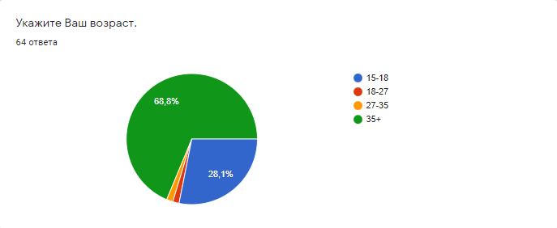
Второй вопрос прозвучал следующим образом : “Как Вы относитесь к широкой распространенности английского языка?”
Преобладающее большинство отметило положительное отношение к
глобализированности языка(73,4% - 47чел).
Из группы 15-18 это 83% ответивших(15 чел). Из группы 35+ 68% ответивших -30 человек. Из групп 18-27 и 27-35 - 35 - 100%. Оба респондента из этих групп отнеслись положительно.
Четверть придерживается нейтралитета по данному вопросу (25% - 16 чел).
Из группы 15-18 это 17%(3 чел), из группы 35+ - 29,5% (13 чел).
Как мы видим, наибольшее количество респондентов, проявивших нейтралитет, находятся в группе 35+. Это говорит о том, что определенная часть людей старшего поколения либо не проявляют особого интереса к вопросу, либо не могут точно определить свою позицию.
Отрицательное отношение выявил 1 респондент. Он находится в группе 35+(2.5%).
Подводя итог по этому вопросу можно сказать, что старшее поколение не испытывает отрицательных эмоций по поводу распространения английского языка. Даже наоборот, большая часть из них - 68% выбрали ответ “Положительно” Можно сказать, что большая часть взрослых одобряет данное явление.

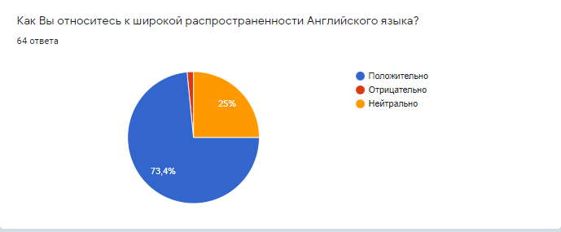
Третий вопрос : “Как Вы считаете, действительно ли современному человеку необходим Английский язык?” получил огромное количество одобряющих ответов.
87.5% согласились - это 56 человек, 7 человек ответили отрицательно - 10,9% . 1 человек выдвинул свой вариант ответа, согласно которому современному человеку нужен китайский язык.
Среди согласившихся -89% из группы 15-18(16 чел), из группы 35+ 86% (38 чел), из групп 18-27 и 27-35 100%.
Отрицательно ответили 11% из группы 15-18(2 чел), из группы 35+ 11,5% (5 чел).
О важности китайского языка заявил респондент из группы 35+.
Приведенная статистика не может не радовать: большинство, вне зависимости от возраста осознает важность английского языка для современного человека.
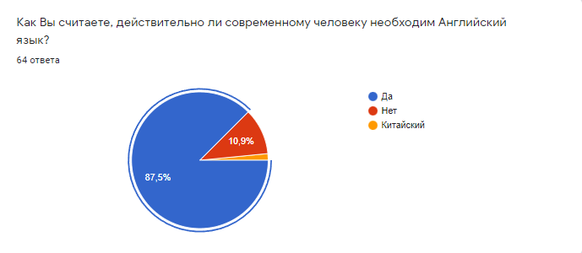
4 Вопрос : “Видите ли Вы личную необходимость изучения и использования Английского языка сейчас и/или в ближайшем будущем?” получил 72% положительных ответов (46 чел), 25% отрицательных (16чел). 2 респондента (35+) предложили свой вариант ответа на вопрос: 1 из них продолжал говорить о важности китайского языка, и еще 1 ответил следующим образом : “Необходимо, но не смогу на желаемом уровне”.
Необходимость увидели 94% из группы 15-18 (17чел), 61% (27 чел) из группы 35+. Двое из групп 18-27 и 27-35.
Опровергли необходимость 6% из группы 15-18(1чел), 34% из группы 35+.
Двое из группы 35+ ответили по своему, что было указано выше.
И снова прекрасные результаты: несмотря на то, что в группе 35+ больше людей не видят нужды в английском языке, большая часть дала положительный ответ на вопрос. Среди молодежи до 18 лет только один выдвинул отрицательную позицию. Это хорошо, так как люди понимают, что английский язык сейчас действительно необходим каждому.
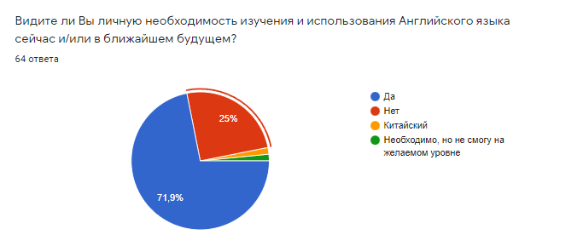
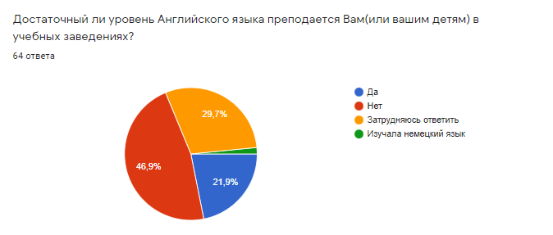
4 вопрос прозвучал следующим образом : “Достаточный ли уровень Английского языка преподается Вам(или вашим детям) в учебных заведениях?”

Почти половина (46.9%) заявила о недостаточном уровне преподавания Английского языка в учебных заведениях. Треть (29.7%) - затрудняется в ответе, 21.9% считают, что уровень достаточный, и 1 человек заявил о том, что изучал немецкий язык(затрудняется ответить).
По этому вопросу статистика огорчает. Английский язык действительно необходимо преподавать на достаточном уровне, однако пока этого, согласно статистике, достигнуть не удалось.
5 Вопрос: “Как Вы относитесь к англицизмам в русском языке?” требовал самостоятельного ответа и вариантов представлено не было. Большинство отнеслось нейтрально или положительно, два человека проявили отрицательное отношение. Я приведу самые интересные ответы:
Это неизбежно, ввиду широкого распространения английского языка, но хотелось бы, чтобы люди (дети) также понимали важность сохранения своего родного языка и владели им на уровне
Положительно, если их нельзя заменить русскими словами
Понимаю, что есть аналоги в русском, но использую по привычке
Как к естественному процессу интеграции современных языков
У прощают язык, теряется его самобытность и красота, но экономится время
Заимствованные слова были в русском языке всегда, это неизбежно-мир стремительно развивается и язык тоже, но на бытовом уровне, вполне достаточно русских слов и нужно использовать их.
Как мы видим, люди понимают неизбежность и необходимость заимствования слов, но хотят оберегать “самобытность и красоту” русского языка. И действительно, в русском языке нет аналогов для многих понятий, англицизмы и проч. заимствования необходимы. Многие слова уже закрепились в русском, не всегда можно сразу понять, что они пришли из друго языка, т.к мы к ним привыкли. Также хочу заметить, что государство в последнее время работает над сохранением красоты и самобытности русского языка, что в свою очередь не может не радовать.

6 Вопрос аналогично требовал развернутого ответа : “Какую роль, по вашему, Английский язык должен занимать в жизни современного человека?”
Многие заявили, что роль важна. 5 человек заявили, что роль сильно переоценена. Еще 2 заявили о том, что “никакой роли нет”. Интересных и полных ответов есть только три:
Английский язык играет огромную роль в жизни человека. ведь он позволяет получать информацию через интернет, ознакомиться с системами образования в любых странах. зная английский язык, можно учиться или работать заграницей, чувствовать себя свободно в путешествиях. английский язык важен для каждого специалиста в своей отрасли, например, в сфере бизнеса, т.к. многие компании сотрудничают с зарубежными партнерами и тп.

Хорошо образованный человек должен владеть несколькими иностранными языками, в т.ч. английским.

Владение языком помогает расширить взгляд на многие вещи, посмотреть с другого ракурса, услышать мнение зарубежных специалистов в любой области, для развивающегося человека это очень важно.

Большая часть людей осознает важность английского языка в жизни современного человека. Это прекрасно. Ведь английский язык сейчас, действительно важен для всех нас.

ВЫВОДЫ
В настоящее время объективно не существует факторов, способных радикально изменить существующее положение, переломить тенденцию к дальнейшему возрастанию роли английского языка как глобального, его укреплению на мировой арене. Число изучающих и владеющих английским языком будет только расти, чему прежде всего способствует быстрое развитие информационных технологий. Английский стал доступным благодаря дистанционным технологиям обучения и техническому прогрессу в целом.
Однако встает вопрос о судьбе национальных языков при таком доминировании глобального. Эта угроза заставляет людей осознавать значимость своего родного языка и национальной культуры.
Цивилизации предстоит отыскать золотую середину, которая разумным образом уравновесит две противоположные тенденции современного мира. С одной стороны, время диктует необходимость во взаимопонимании, в облегчении и расширении контактов на межнациональном уровне в едином пространстве, в снятии всякого рода преград и сдержек в межкультурной коммуникации. С другой стороны, существует реальная угроза этнической, этнокультурной, этноязыковой, конфессиональной идентичности и самобытности народов.
Ученые едины лишь в одном: в будущем статус английского языка будет претерпевать
изменения, динамично и в какой-то степени непредсказуемо реагируя на коммуникативно-деятельностные потребности мирового сообщества.

Список используемой литературы и прочих информационных источников, найденных в открытом доступе в информационной сети Интернет.
- Альберт Кролл Боуг “A History of the English Language” 1935
- Дэвид Кристал “Английский язык как глобальный” 1997
- Владимир Дмитриевич Аракин “История английского языка” 2011
- https://e-koncept.ru/2016/86245.htm
- https://moluch.ru/archive/90/18911/
- https://ru.wikipedia.org/wiki/%D0%98%D1%81%D1%82%D0%BE%D1%80%D0%B8%D1%8F_%D0%B0%D0%BD%D0%B3%D0%BB%D0%B8%D0%B9%D1%81%D0%BA%D0%BE%D0%B3%D0%BE_%D1%8F%D0%B7%D1%8B%D0%BA%D0%B0

